

Colegio Cristiano Emmanuel

Ciencias Naturales

Cuarto Básico

Profesora Pamela Rojas Jaramillo

-----------------------------------------------

**Ticket de salida N°3**

**Enviar antes del MARTES 3 de agosto**

Nombre: ________________________________________________________

RESPONDE DE ACUERDO A LO ESTUDIADO EN CLASES

1. Dibuja una situación donde es importante **aumentar** el roce. (2 puntos)

¿Por qué es importante aumentar el roce en esta situación?

________________________________

________________________________

________________________________

________________________________

________________________________

1. Dibuja una situación donde es importante **disminuir** el roce. (2 puntos)

¿Por qué es importante disminuir el roce en esta situación

­­­­­­­­­­________________________________

________________________________

________________________________

________________________________

________________________________

1. Dibuja dos objetos que están atraídos por la fuerza magnética. (2 puntos)
2. Observa la imagen y responde:

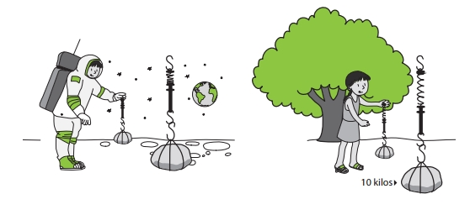

1. Si un objeto tiene una masa de 10 kilos en la Tierra, ¿cuál es la masa de la luna? ¿Por qué?

(2 puntos)

_________________________________________________________________________________

_________________________________________________________________________________

_________________________________________________________________________________

BENDICIONES!